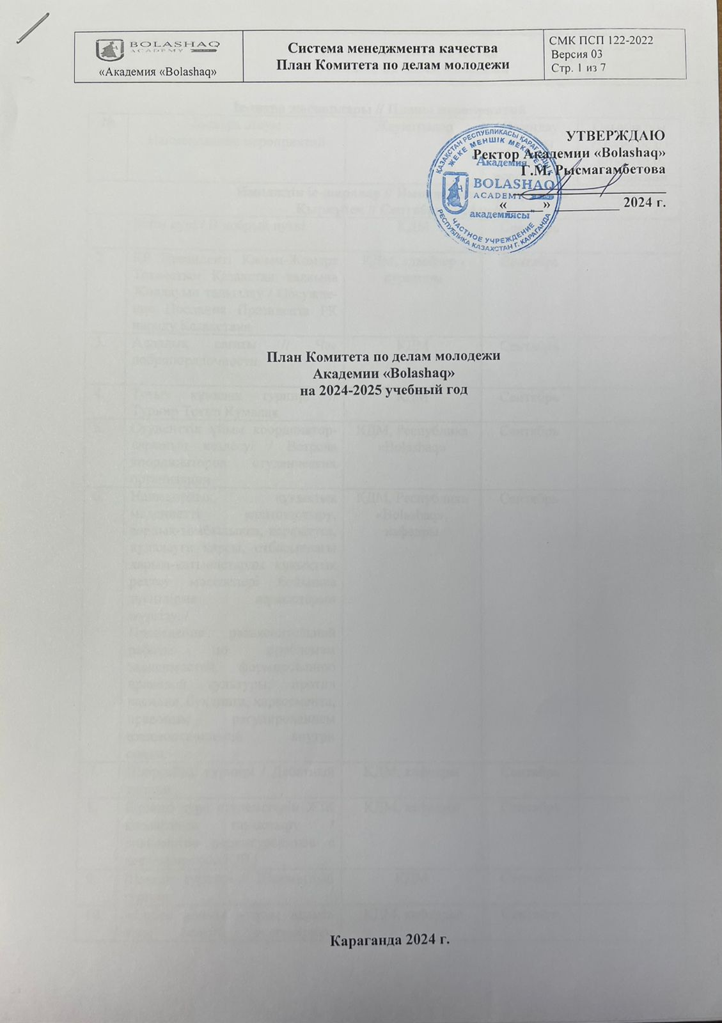

**Іс-шара жоспарлары // Планы мероприятий**

|  |  |  |  |  |
| --- | --- | --- | --- | --- |
| № | Іс-шара атауы  Наименование мероприятий | Жауаптылар | Орындау уақыты  Сроки исполнения | Орындалуы туралы белгі  Отметка о выполнении |
| **Имидждік іс-шаралар // Имиджевые мероприятия**  **Қыркүйек // Сентябрь 2024 ж./г.** | | | | |
|  | Білім күні / В добрый путь! | КДМ | Сентябрь |  |
|  | ҚР Президенті Қасым-Жомарт Тоқаевтың Қазақстан халқына Жолдауын талқылау / Обсужде-ние Послания Президента РК народу Казахстана | КДМ, эдвайзер -кураторы | Сентябрь |  |
|  | Адалдық сағаты // Час добропорядочности | КДМ | Сентябрь |  |
|  | Тоғыз құмалақ турнирі // Турнир Тогыз Кумалак | КДМ | Сентябрь |  |
|  | Студенттік ұйым координатор-ларының кездесуі / Встреча координаторов студенческих организации | КДМ, Республика «Bolashaq» | Сентябрь |  |
|  | Нашақорлық, құқықтық мәдениетті қалыптастыру, зорлық-зомбылыққа, қорқытуға, қудалауға қарсы, отбасындағы қарым-қатынастарды құқықтық реттеу мәселелері бойынша түсіндірме жұмыстарын жүргізу. /  Проведение разъяснительной работы по проблемам зависимостей, формированию правовой культуры, против насилия, буллинга, харассмента, правовым регулированием взаимоотношений внутри семьи. | КДМ, Республика «Bolashaq», кафедры | Сентябрь |  |
|  | Пікірсайыс турнирі / Дебатный турнир | КДМ, кафедры | Сентябрь |  |
|  | Бірінші курс студенттерін ЖІК қызметімен таныстыру / Знакомство первокурсников с деятельностью КДМ | КДМ, кафедры | Сентябрь |  |
|  | Шахмат турнирі // Шахматный турнир | КДМ | Сентябрь |  |
|  | «Еңбек адамы – ұлы адам!» атты белгілі тұлғалармен кездесу ұйымдастыру.  / Организация встречи с известными личностями «Человек труда – большой человек!» | КДМ, кафедры | Сентябрь |  |
|  | Встреча студентов-активистов по развитию студенческого самоуправления, повышению гражданской ответственности. | КДМ, Республика «Болашак» | Сентябрь |  |

**Қазан // Октябрь 2024 ж./г.**

|  |  |  |  |  |
| --- | --- | --- | --- | --- |
|  | Үстел теннисінен турнир // Турнир по настольному теннису | КДМ | Октябрь |  |
|  | День пожилого человека. Визит в дом престарелых. | КДМ, кафедры | Октябрь |  |
|  | «Ұстаздар күніне» арналған мерекелік концерт өткізу / Провести праздничный концерт, посвященный ко Дню учителя | КДМ, кафедры | Октябрь |  |
|  | Видео конкурс «Красота родного края!» | КДМ, кафедры | Октябрь |  |
|  | Круглый стол на тему: «Общество против коррупции» | КДМ, кафедры | Октябрь |  |
|  | Посвящение в студенты | КДМ, кафедры | Октябрь |  |
|  | Нашақорлық, құқықтық мәдениетті қалыптастыру, зорлық-зомбылыққа, қорқытуға, қудалауға қарсы, отбасындағы қарым-қатынастарды құқықтық реттеу мәселелері бойынша түсіндірме жұмыстарын жүргізу. /  Проведение разъяснительной работы по проблемам зависимостей, формированию правовой культуры, против насилия, буллинга, харассмента, правовым регулированием взаимоотношений внутри семьи. | КДМ, Республика «Bolashaq», кафедры | Октябрь |  |
|  | Книжная экспозиция, посвященная Дню духовного согласия | КДМ, кафедры | Октябрь |  |
|  | Профилактика гриппа и ОРВИ (информация на стендах «Мое здоровье в моих руках» в главном корпусе, Доме Студентов) | КДМ | Октябрь |  |
|  | Культурно-творческие мероприятия в Доме Студентов | КДМ | Октябрь |  |
|  | Открытый кураторский час на тему «[Правовой](http://www.kabanik.ru/page/rules-of-conduct-when-dealing-with-police) всеобуч» | КДМ, кафедры | Октябрь |  |
|  | Концерт ко дню Республики Казахстана «Менің Қазақстаным!» | КДМ, кафедры | Октябрь |  |
|  | Видео – челендж «No terrorism! No extremism!» | КДМ, кафедры | Октябрь |  |
|  | Посещение КарЛага | КДМ, кафедры | Октябрь |  |

**Қараша // Ноябрь 2024 ж./г.**

|  |  |  |  |  |
| --- | --- | --- | --- | --- |
|  | Талантты жастарды қолдау, сондай - ақ студенттердің өнер саласында өзін – өзі танытуы үшін жағдай жасау мақсатында дәстүрлі жыл сайынғы шығар-машылық конкурсы - «Талантты шоу»/ С целью поддержки талантливой молодежи, а также создания условий для самореализации студентов в области искусства, провести традиционный ежегодный Творческий конкурс «Шоу талантов» | КДМ, Республика «Болашак» | Ноябрь |  |
|  | День студентов  Осенний балл ко Дню Студента. | КДМ, кафедры | Ноябрь |  |
|  | Акция милосердия «Забота» | КДМ | Ноябрь |  |
|  | Нашақорлық, құқықтық мәдениетті қалыптастыру, зорлық-зомбылыққа, қорқытуға, қудалауға қарсы, отбасындағы қарым-қатынастарды құқықтық реттеу мәселелері бойынша түсіндірме жұмыстарын жүргізу. /  Проведение разъяснительной работы по проблемам зависимостей, формированию правовой культуры, против насилия, буллинга, харассмента, правовым регулированием взаимоотношений внутри семьи. | КДМ, Республика «Bolashaq», кафедры | Ноябрь |  |
|  | Круглый стол, посвященный «Всемирному дню борьбы со СПИДом» | КДМ, врач Академии | Ноябрь |  |
|  | Тоғыз-құмалақ турнирі  // Турнир по тогыз-кумалак | КДМ | Ноябрь |  |
|  | Раъяснительная работа среди студентов о вреде курения сигарет и курительных смесей | КДМ, врач Академии | Ноябрь |  |
|  | Студенттердің құқық қорғау органдарының мамандарымен кездесуін өткізу / Провести встречу студентов со специали-стами правоохранительных органов | КДМ, Республика «Болашак» | Ноябрь |  |
|  | Діни бірлестіктер өкілдерімен кездесу / Встреча с представителями религиозных объединений | КДМ, Республика «Болашак» | Ноябрь |  |
|  | Семинар.  Қазақстан Республикасы Сыбайлас жемқорлыққа қарсы іс-қимыл агенттігінің (Сыбайлас жемқорлыққа қарсы қызмет) Қарағанды облысы бойынша департаменті мамандарымен кездесу | КДМ, КДМ, Республика «Болашак» | Ноябрь |  |

**Желтоқсан // Декабрь 2024 ж./г.**

|  |  |  |  |  |
| --- | --- | --- | --- | --- |
|  | Разъяснительная работа среди студентов о вреде алкоголя | КДМ, врач Академии | Декабрь |  |
|  | Адал ұрпақ - саналы ұрпақ. Дөңгелек үстел | КДМ, Саналы ұрпақ | Декабрь |  |
|  | 16 желтоқсан – Тәуелсіздік күніне байланысты концерт | КДМ | Декабрь |  |
|  | Культурно-творческие мероприятия в Доме Студентов | КДМ | Декабрь |  |
|  | Открытый кураторский час на тему: «Права и обязанности современного студента» | КДМ, ПиФД | Декабрь |  |
|  | Нашақорлық, құқықтық мәдениетті қалыптастыру, зорлық-зомбылыққа, қорқытуға, қудалауға қарсы, отбасындағы қарым-қатынастарды құқықтық реттеу мәселелері бойынша түсіндірме жұмыстарын жүргізу. /  Проведение разъяснительной работы по проблемам зависимостей, формированию правовой культуры, против насилия, буллинга, харассмента, правовым регулированием взаимоотношений внутри семьи. | КДМ, Республика «Bolashaq», кафедры | Декабрь |  |
|  | «Таза Сессия» /«Чистая Сессия» | КДМ | Декабрь |  |
|  | Семинар посвященное профилактике ВИЧ/СПИДа и наркомании с участием представителей СПИД-центра, управления охраны общественного здоровья района имени Казыбек би, управления здравоохранения Карагандинской области | КДМ, врач Академии | Декабрь |  |

**Қаңтар // Январь 2025 ж./г.**

|  |  |  |  |  |
| --- | --- | --- | --- | --- |
|  | Спартакиада с участием ППС и сотрудников на Кубок Ректора | КДМ | Январь |  |

**Ақпан // Февраль 2025 ж./г.**

|  |  |  |  |  |
| --- | --- | --- | --- | --- |
|  | Соревнования по настольному теннису и шашкам между студентами. | КДМ, кафедра ООД | Февраль |  |
|  | Встреча проректора по СВР со студенческими организациями академии Bolashaq | КДМ, КДМ, Республика «Болашак» | Февраль |  |
|  | Встреча студенческих организаций Академии Bolashaq | КДМ, Республика «Болашак» | Февраль |  |

**Наурыз // Март 2025 ж./г.**

|  |  |  |  |  |
| --- | --- | --- | --- | --- |
|  | Акция, посвященная Дню благодарности «Всех за все благодарим!» | КДМ | Март |  |
|  | Видео-челлендж. В рамках празднования Дня благодарности | КДМ | Март |  |
|  | 8 наурыз - Халықаралық әйелдер күні | КДМ | Март |  |
|  | Наурыз Мейрамы 2025 | КДМ, Республика «Болашак» | Март |  |
|  | Наурыз в Доме студентов | КДМ | Март |  |
|  | «Жауһар» поэзия клубы:дөңгелек үстел  «Поэзия – сен менімен егіз бе едің?» | КДМ | Март |  |
|  | Конкурс пост FB и Instagram «Мир без наркотиков». | КДМ | Март |  |
|  | «Терроризммен күрес – барша-ның міндеті» атты студенттер-мен кездесу | КДМ | Март |  |

**Сәуір // Апрель 2025 ж./г.**

|  |  |  |  |  |
| --- | --- | --- | --- | --- |
|  | Волейбол | КДМ, Кафедры | Апрель |  |
|  | «Екі Жұлдыз – 2025**»** Байқауы | КДМ | Апрель |  |

**Мамыр // Май 2025 ж./г.**

|  |  |  |  |  |
| --- | --- | --- | --- | --- |
|  | «1 мая День единства народа Казахстана».  Книжная выставка:«Қазақстан болашағы халықтың бірлігінде». | КДМ, библиотека | Май |  |
|  | 7 Мая – День Защитника Отечества;  9 Мая - день победы! Фестиваль военно-патриотических песен. | КДМ, кафедры | Май |  |
|  | Открытый кураторский час,посвященный Дню памяти жертв политических репрессий и голода в Казахстане | КДМ, кафедры | Май |  |

**Маусым // Июнь 2025 ж./г.**

|  |  |  |  |  |
| --- | --- | --- | --- | --- |
|  | Қазақстан Республикасының мемлекеттік рәміздері күні | КДМ, эдвайзеры - кураторы | Июнь |  |

**Проректор по СВР /____________________/ Исмаилова Р.Н.**

**Председатель КДМ /____________________/ Смирнов С.Ю.**